Муниципальное бюджетное дошкольное образовательное учреждение

«Детский сад №348 «Радость»

**Паспорт развивающего пособия**

**Сенсорная коробочка**

**«Огород»**

предназначен для сенсорного развития детей дошкольного возраста в разновозрастной группе ЗПР как наглядное пособие**.**

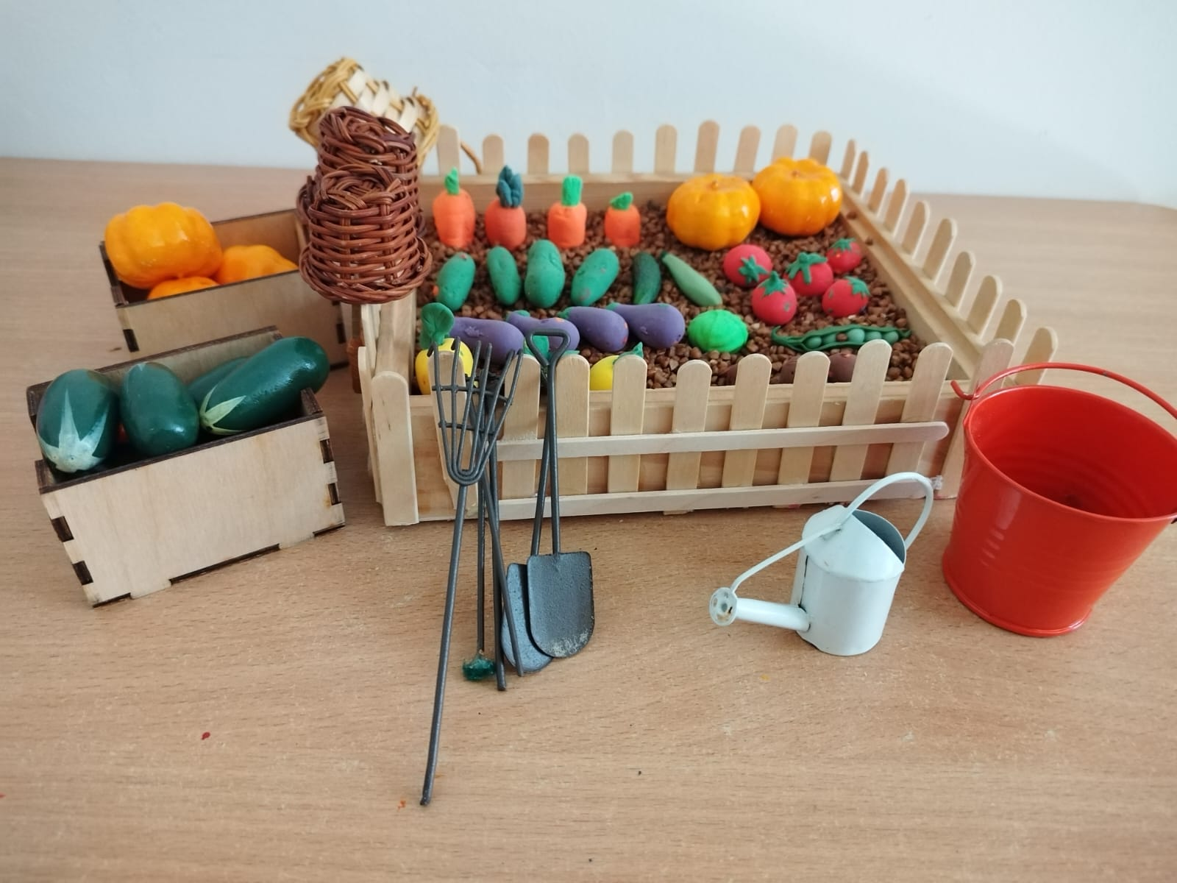

Выполнила:

Войшева Н.Р.

Новосибирск 2025

|  |  |
| --- | --- |
| **Название** | «Сенсорная коробочка»-универсальная, развивающая игрушка для детей, главное назначение которой–дать возможность детям трогать, пересыпать, исследовать, изучать то, что находится внутри. Предназначена для сенсорного  развития детей дошкольного возраста. |
| **Автор** | Войшева Н.Р. |
| **Возрастная группа** | 4-8 лет |
| **Образовательная область** | Познавательное развитие, речевое, социально-коммуникативное. |
| **Цель:** | Развитие сенсомоторного восприятия ребёнка., связной речи. |
| **Задачи:** | Сенсорная коробочка развивает:   * психоэмоциональную сферу детей. * мелкую моторику; * тактильные ощущения; * творческое и пространственное мышление; * концентрацию внимания; * усидчивость; * координацию движений; * любопытство, воображение, фантазию; * творческие способности; * зрительную и двигательную память; * межполушарное взаимодействие; * зрительно-моторную координацию; * зрительное восприятие; * связную речь; |
| **Наполнение:** | Деревянная коробка наполнена крупой – гречкой; фигурки овощей из легкого пластилина: репка, капуста, редис, морковь, томат, огурцы, свекла, картофель; с/х инструменты для посадки или сбора урожая, ухода за урожаем: лопаты, грабли, тяпка, лейка, ведро, корзины. |
| **Варианты игр:** | Несколько вариантов игр с сенсорной коробкой «Огород»:   * **«Сажаем и собираем урожай»**. Ребёнок смотрит на овощи и называет их (форму, цвет, размер и место происхождения). Затем он «сажает» овощ произнося при этом своё действие по просьбе взрослого. * **«Что лишнее»**. Дополнительные овощи отбираются по различным принципам, таким как форма, цвет и количество. Например, педагог раскладывает на «грядке» разные плоды и просит назвать, что лишнее. * **«Большие и маленькие»**. Нужно посадить в грядку овощи, чередуя большой (репка) и маленький (редиска). Цель игры — учить детей чередовать предметы по величине. * **«Подбери по цвету»**. Дети размещают на грядках растения по цвету. Например: зелёные — капуста, огурец, перец; красные -помидор, перец. * **«Отыщи такой же»**. Игра для детей 3–4 лет, которая формирует навык распознавания объектов по форме. Воспитатель показывает изображение геометрической фигуры (круг, треугольник), а дети находят плоды аналогичной формы. * **«Что изменилось»**. Педагог выкладывает овощи на грядке, дети внимательно их рассматривают, запоминают расположение, затем закрывают глаза. Воспитатель убирает один предмет, а дети, открыв глаза, должны сказать, какой овощ исчез. * **«Послушай загадку — найди отгадку»**. Можно предложить ребёнку отгадать загадки об овощах и фруктах, а отгадки он выбирает сам из предложенных муляжей и размещает муляж с отгадкой на «грядке» или «дереве». |

**Техника безопасности при занятии с сенсорными коробками:**

1. Нельзя оставлять ребенка во время игры с сенсорными коробочками наедине.  
2. Наполнение коробки зависит от возраста детей. При работе с детьми до 3 лет коробка не должна содержать мелких деталей, которые ребенок мог бы проглотить.